Сценарий 2 ранняя группа « Звездочки»
«Новый год у ворот»
Дети под музыку входят в зал вместе со снегурочкой-воспитателем образуя круг вокруг елки . Звучит музыка новогодняя. 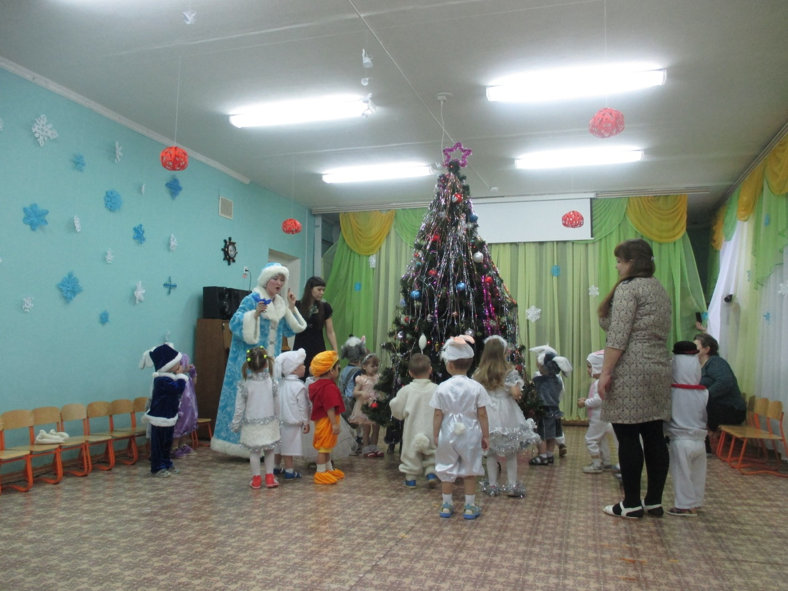
Здравствуйте, а вот и я!
С Новым годом вас, друзья!
Я - Снегурка-хохотушка, веселушка и резвушка.
Прибежала раньше деда - вот такая непоседа!
Ах, какая у вас ёлка, шариков на ёлке сколько!
И пушиста, и стройна - а вам нравится она?
Ребята, поздоровайтесь с елочкой!
Дети здороваются.
Снегурочка: А ещё б нарядней стала, если б вдруг вся засияла
Огоньками разными - зелеными и красными...
Хлопай, хлопай, говори:
«Наша елочка, гори!»
Дети повторяют. ( 1 – 2 – 3 наша елочка гори). Елочка загорается.
Воспитатель: Ребята , а давайте нашей елочке песенку споем.
Песня « Елочка»
Снегурочка: Ребята, посмотрите, какая наша елочка красивая, сколько на ней
игрушек: шариков, хлопушек. А вот на этой веточке, посмотрите,
что висит… Что это? Правильно, это колокольчик. Колокольчик
не простой! Он волшебный, вот какой.
(Звенит колокольчиком.)
Динь-дон, динь-дон! —
Колокольный слышен звон.
Колокольчик поет,
К елочке гостей зовет!
Чья - то песенка слышна…Кто - то к нам идет сюда…
Ребята, давайте спрячемся!

Дети прячутся (дети присаживаются, Снегурочка накрывает их белым полотном).
Входит Лиса с корзиночкой, в которой бутафорская морковка.
Лиса ( Света Большакова) Колокольчик услыхала, к вам на праздник прибежала!
Никого у елки нет… Где же детки? Вот секрет!
ИГРА «ПРЯТКИ».
С окончанием игры дети убегают на места.
Лиса: Здравствуйте, ребята!
Я бежала из лесочка
По хрустящему снежку! 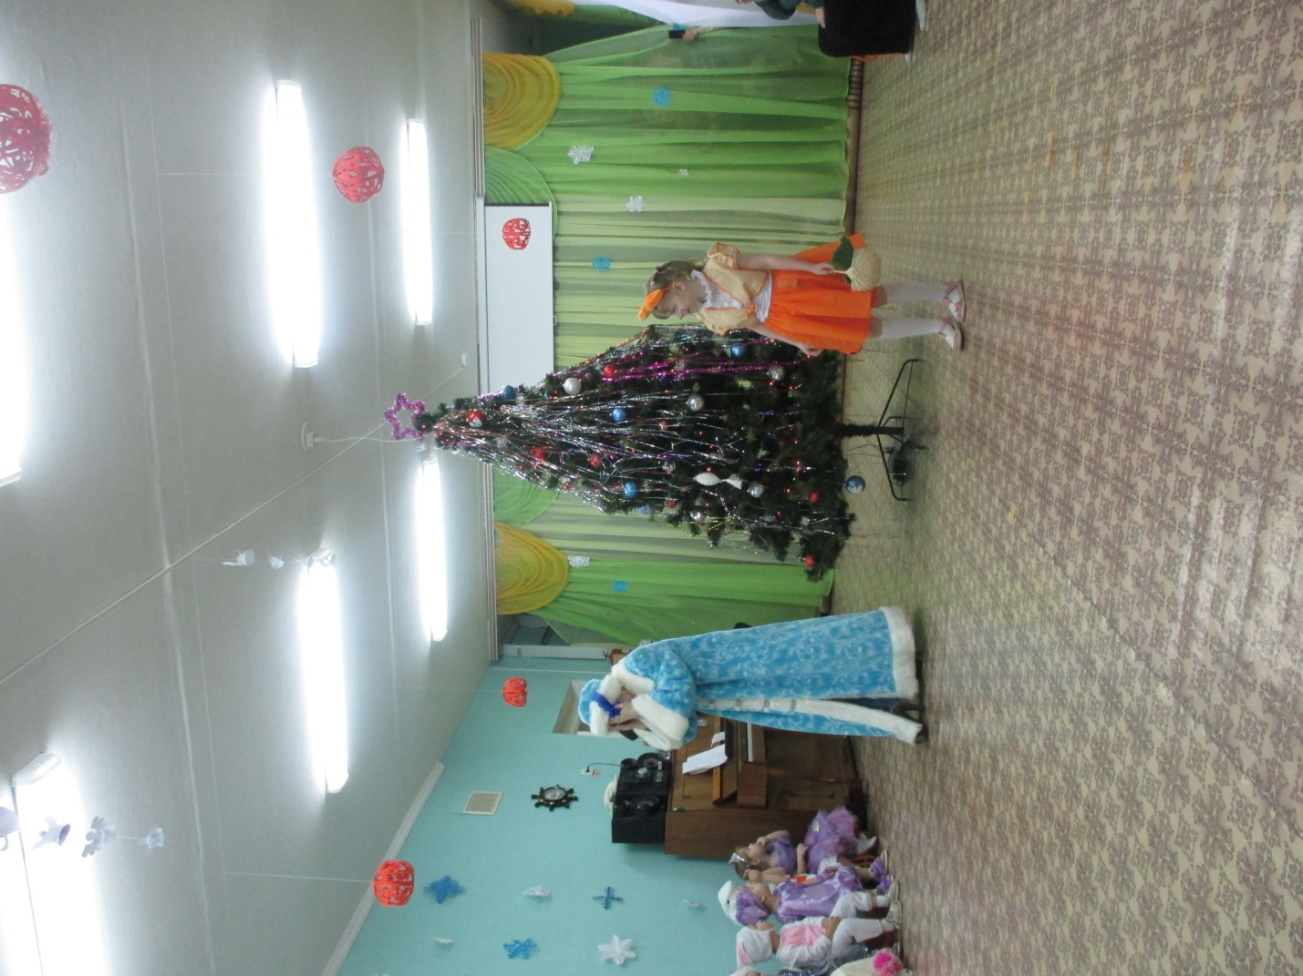
Вот какая я Лисица!
Я хочу повеселиться!
Тут зайчишки пробегали,
Вы их, дети, не видали?
Снегурочка: Лисичка, хитрая сестричка! Есть у нас зайчата – веселые ребята.
Эй, друзья мои, зайчишки,
Выбегайте поскорей!
Да не бойтесь, шалунишки,
А пляшите веселей!
Лиса: А Я не с пустыми руками пришла
Вам морковку принесла.( раздает детям морковку)
ТАНЕЦ ЗАЙЧАТ с морковками.
Снегурочка: Лисичкаа спой с нами песенку про елочку нашу красавицу.
Лиса: Хорошо, я очень петь люблю, с вами я сейчас спою
Песня « Елка»
Дети садятся на места.
Лиса: Очень весело у вас! Но пора мне в свой лес.
До свидания, ребята! С Новым годом!
Снегурочка: Ребята, а колокольчик что-то хочет нам сказать!
(Звенит колокольчиком.)
Динь-дон, динь-дон! —
Колокольный слышен звон.
Колокольчик поет,
К елочке гостей зовет.
Слышится звон колокольчиков (фонограмма). 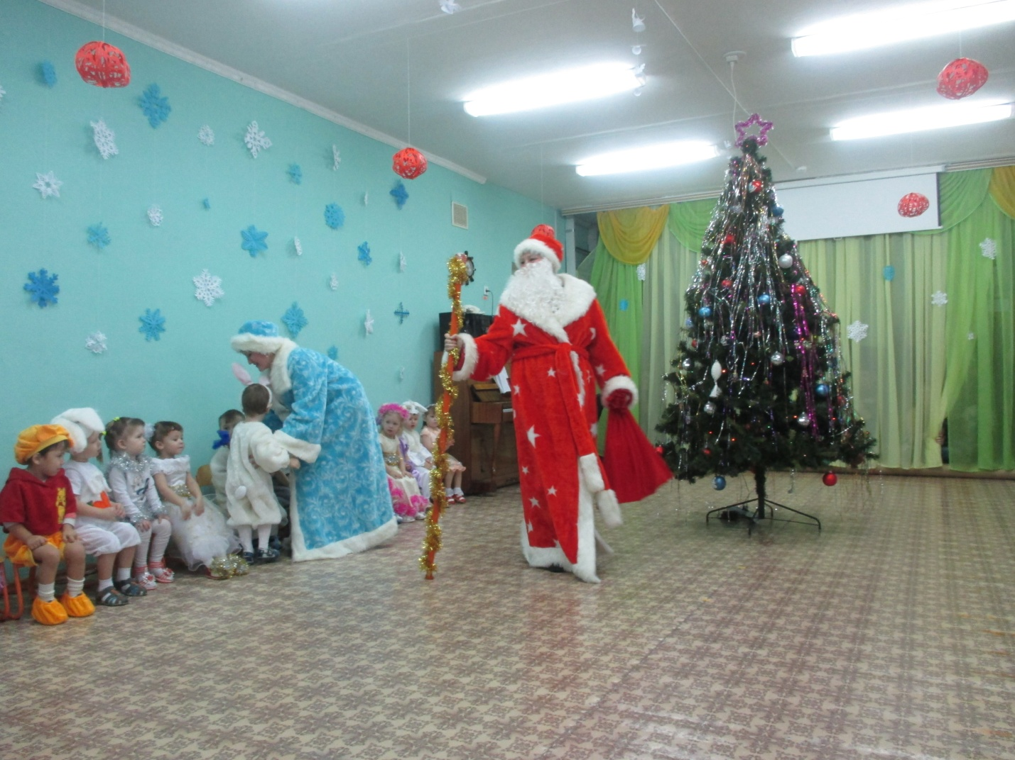
Снегурочка: Ребята, слышите? Это звенят колокольчики на санках
Дедушки мороза. Вы хотите, чтобы Дед мороз пришел к нам
на праздник? Давайте его громко позовем!
Дедушка, ты поспеши,
Ждут ребята – малыши!
Под музыку входит Дед Мороз.
ДМ: Здравствуйте, ребятишки! (Дети здороваются.)
Здравствуй, внученька моя, наконец, добрался я!
С Новым годом! С Новым годом! С песней, ёлкой, хороводом!
С бусами, хлопушками, с новыми игрушками!
Всех друзей я поздравляю и от всей души желаю,
Чтоб ладошки хлопали, чтобы ножки топали,
Чтобы дети улыбались, веселились и смеялись!
Выходите-ка, ребятки, поскорее в хоровод,
Возле ёлочки нарядной встретим с вами Новый год!
Песня « Ах, какой хороший , добрый дед мороз»
Д.М.Какие ребята молодцы! А вы мороза не боитесь? Ну – ка, прячьте носики ваши, а не то я их заморожу! (Дети прячут). А сейчас я ручки ваши заморожу!
ПРОВОДИТСЯ ИГРА «ЗАМОРОЖУ».
Снегурочка: Дедушка мороз, да не боимся мы тебя! А чтобы не замерзнуть,
мы весело пляшем! Попляши и ты с нами!
Хоровод с дедом морозом
Д.М. Ох, устал я, посижу, на ребяток погляжу!
Дети тоже садятся на места.
Снегурочка: Дедушка Мороз, садись у нашей елочки, отдохни.
Мы потом опять попляшем,
А пока стихи расскажем.
СТИХИ.
Д.М. Молодцы, ребятишки! Порадовали дедушку. Только жарко мне стало! Подуйте на меня!
ДЕТИ ДУЮТ НА ДЕДУШКУ МОРОЗА.
Снегурочка: Дедушка Мороз! Сейчас я тебе помогу! Я снежинок позову.
(Звенит колокольчиком.)
Динь-дон, динь-дон! —
Колокольный слышен звон.
Колокольчик поет,
Снежинок к елочке зовет.
Снежинки-сестрички,
Слетайтесь ко мне.
Давайте кружиться
В ночной тишине.
ТАНЕЦ СНЕГУРОЧКИ СО СНЕЖИНКАМИ.
Д.М. Ребятишки наигрались! Все снежинки разбежались,
Да и мне, друзья, пора, уходить в свои леса!
Снегурочка: Дедушка Мороз, а подарки ты принес?
Д.М. Здесь они лежат, в мешке… (лезет в мешок)
Ой-ой-ой! На самом дне! (Достает ведерко со снежками).
Вот! (показывает). Я по лесу ходил
И снежки для вас лепил.
Вы, ребята, не зевайте,
А снежки скорей бросайте!
Высыпает из ведерка снежки.
ПРОВОДИТСЯ ИГРА В СНЕЖКИ.( музыкальная) 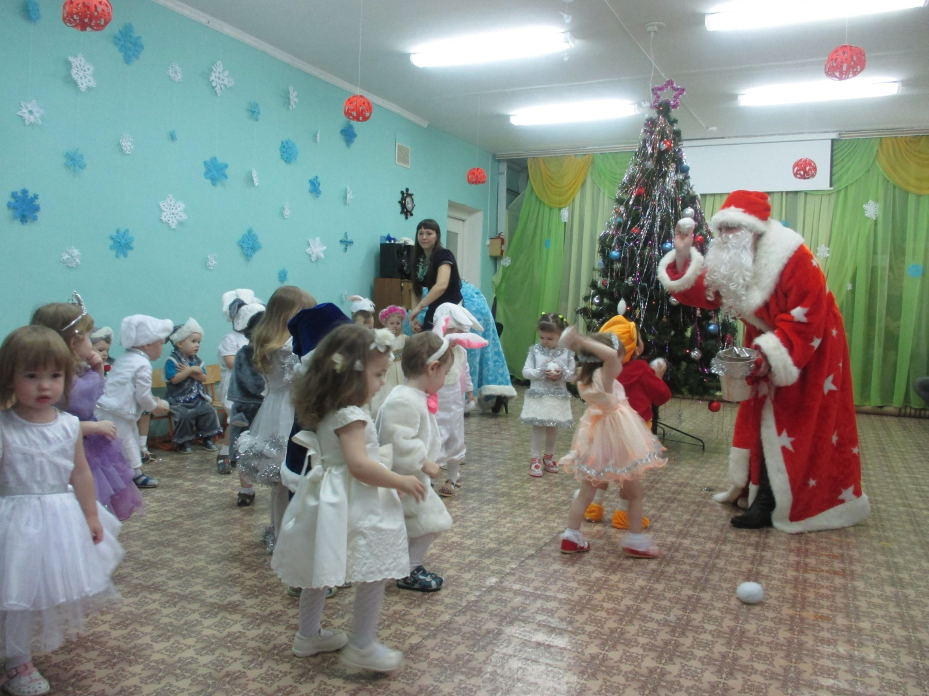
Д.М. Я снежки все соберу
И в мешок их отнесу!
Дети помогают собрать снежки.
Снегурочка: Спасибо тебе, Дедушка Мороз, весело
поиграли! Но ребята ждут сладкие
подарки. Неужели забыл?
Д.М. Загляну ка в свой мешок…(заглядывает)
Там ведерко, в нем снежок…
Как же мне вам угодить?
Чем ребяток угостить? 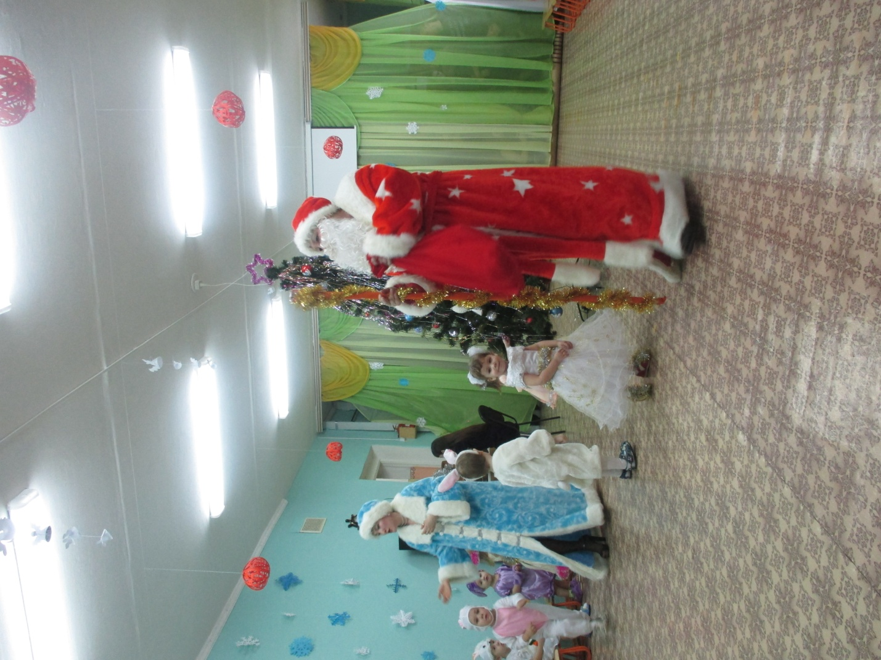
Снегурочка: Может быть поколдовать,
Чтоб подарки детям дать?
Д.М. Буду всех вас удивлять…
Начинаю колдовать
Ты, снежок, лежи, не тай,
И немного подрастай!
Лети в мир детский, яркий
И Превращайся в подарки!
Звучит волшебная музыка. Достает из мешка ведерко с подарками. Раздаются подарки.
Снегурочка: Давайте скажем Дедушке Морозу спасибо!
Дед мороз: Прощаясь, всем хочу сказать,
Что через год приду опять! Уходит под музыку.
Снегурочка: А нам пора прощаться и в группу возвращаться. Под музыку уходят из зала.

